第一份工作怎么选 ?
2022年11月版 全国高校招生简章

珍 岛 集 团 · Trueland
全球领先的SaaS智能营销云平台
LEADING GLOBAL SaaS PLATFORM OF AI MARTETING CLOUD

www.marketingforce.com
目录

珍岛简介 3
第一份工作怎么选 ? 5
加入我们，你将获得? 5
希望你是： 6
投递简历： 7
珍岛销售管培生 8

珍岛简介
珍岛于2009年成立，是国内首创的Marketingforce（营销力）平台，致力于打造全球领先的SaaS智能营销云平台；专注于云计算、大数据、人工智能技术在数字营销领域的创新与整合；面向全球中小微企业提供企业级营销力软件及服务，现已形成SaaS（营销工具All in One）、PaaS(智慧中台)、IaaS（云计算） 以及数字威客、云应用市场、数字媒体自助等一站式企业服务云平台。
总部位于上海市静安区大数据产业园，研发与云计算机房设立于无锡，分支：北京、香港、深圳、广州、武汉、中山、佛山、东莞、苏州、杭州、无锡、温州、宁波、成都、江阴、南通、金华、台州，业务覆盖全国各地。珍岛集团现有员工近4000人，以及全国100+的合作伙伴、代理商。
珍岛拥有软件著作权240余项，获得与智能营销云平台相关的专利22项。
已获得国家级资质荣誉包括：国家科学技术进步二等奖、工信部推荐中小企业数字化赋能产品服务、国家商务部数字商务企业、中国互联网百强企业、国家中小企业公共服务示范平台、现代服务业综合试点单位、中国科协认定的全国示范院士专家工作站、国家高新技术企业（4家）等；
上海市市级荣誉资质包括：上海市科技小巨人企业、上海名牌企业、上海市品牌培育示范企业、上海市重点商标保护企业、上海软件企业百强、上海市电子商务示范企业、上海版权示范单位、上海市生产性服务业先进示范企业、上海生产性服务业促进会副会长单位、上海软件企业和信息技术服务业百强、信息系统安全等级保护三级证书等。
同时，在产教融合领域，公司与复旦大学、上海大学、西安交通大学、华东师范大学、嘉兴学院、乌鲁木齐职业大学等知名院校建立了战略伙伴关系，分别开展了智能营销实训实验基地、虚拟仿真项目设计、协同育人横向课题开发、社会化培训、学生双创孵化等不同领域的深度产学研合作。
在科技创新领域，2017年，珍岛企业技术中心经上海五部委联合评定为上海市级企业技术中心，定位商业科技发展趋势、产业互联网创新转型、互联网+及企业数字营销智能化应用领域， 打造创新型技术组织，目前已形成立体式数字和数据技术生态体系架构，聚焦AI-SaaS、智慧云计算、大数据、中台引擎等核心领域，在产品技术、技术人才组织、产学研合作、商业模式创新等领域已具备典型核心竞争力及突出的社会效益和商业价值贡献。

Keywords: 互联网百强，人工智能百强，大数据，互联网智能营销，独角兽，国家科技进步二等奖

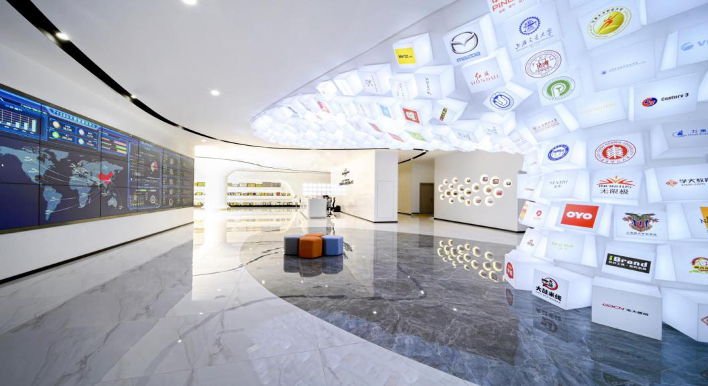

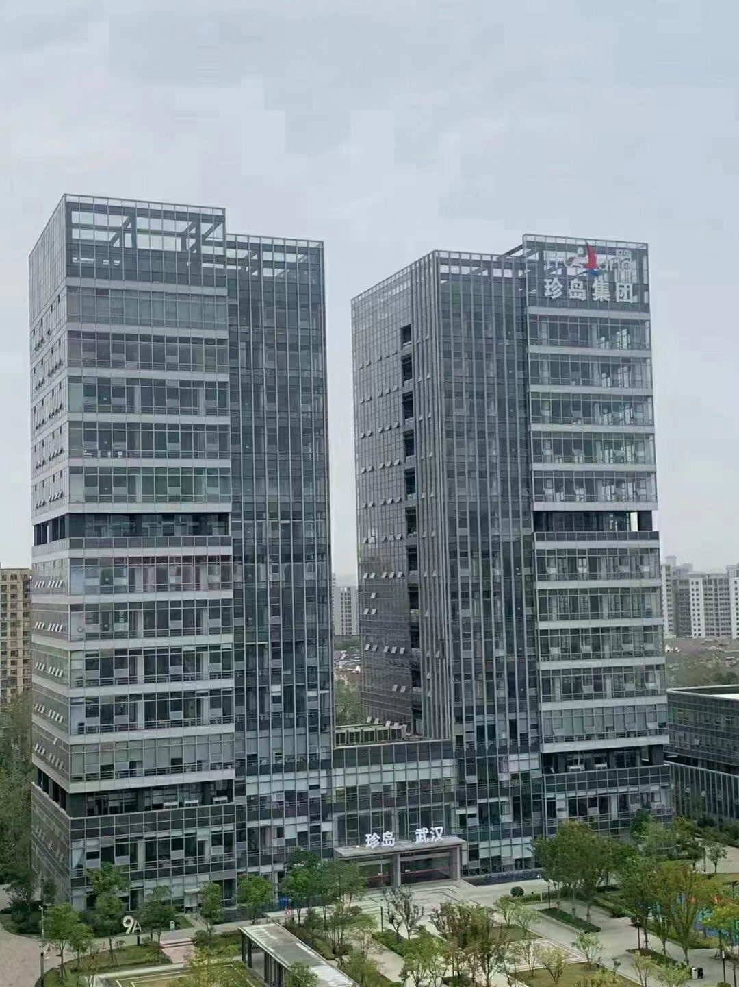

第一份工作怎么选 ?

加入广阔前景的行业和公司
和优秀的人做有挑战的事
获得丰富的实践机会
职场工作专业技能的全方位培养

珍岛13年来打造了全国领先的SaaS营销云平台，更在IaaS（珍岛云计算）、珍岛PaaS(珍岛开放中台）、SaaS（场景化智能营销工具化平台）等领域建立了丰富的产品矩阵，拥有T云、宝盟、词霸、臻推宝、数字威客、云应用市场等一站式企业服务云平台。
珍岛是一个努力拼搏，优秀的年轻人聚集的团队，目前产品研发部、商务部、人力资源部、总裁办、KA事业部、行政部等多部门开放实习生和管培生岗位，
欢迎你的加入！

加入我们，你将获得?

实习期满或提前转正机会
高于行业水准的薪酬
通畅的发展通道 和 广阔的晋升空间
专业的培训和互联网行业实践

1、薪酬：业内极具竞争性和吸引力的薪酬，平均高于同行业30%；
2、福利：各种现金奖励+五险一金+上五休二（职能岗）+提供爱心早餐+健身房+提供住宿+海量团建活动+节日福利 +法定假日+生日会+带薪年假+每年3次国内游/境外游等多项激励和回报；
3、培训：岗前培训，职中培训、管理培训，终身免费培训。保障管理和业务能力的全面提升；“一对一”个性化成长定制培养，进行全流程的职业成长指导；快速晋升通道，助力职业生涯高速发展。
4、晋升：所有中高层管理岗位内部提拔，晋升机会多。充满机遇的晋升通道时刻敞开，体验不设上限的上升空间。1年时间晋升为销售总监。
5、人脉：企业级客户，从业期间积攒高质量资源人脉；
6、氛围：互联网公司，年轻化团队open愉悦的工作氛围；
7、生活：运动俱乐部（各项球类，爬山，徒步），吃鸡游戏，王者荣耀等。平均年龄25岁，帅哥美女众多。

希望你是：

拥有自我学习的愿望和强烈的进取心
责任心强
真诚、敬业、务实、追求极致

投递简历：
邮箱
Roy.yang@marketingforce.com （邮件命名：姓名+应聘岗位）
移动电话
13040685253(微信同号)
地址
静安区江场路1401号上海市大数据产业园6号楼8号楼13号楼，珍岛中心

珍岛销售管培生
★管培生定义
直销体系现有30+家分公司，2022年4月3万平的武汉双子楼盘下，2022年下半年继续拓编泉州，厦门及福建等城市。未来5年珍岛实行人才赋能计划，急需一批志同道合的奋斗者，开启绿色晋升通道，区域销售总监一对一赋能，完成仅一年培养城市销售总监的使命！

★岗位职责
1、通过多种方式寻找有效客户并开发，邀约并拜访客户，现场提供专业的产品演示和解决方案，完成销售；用三个月的时间 成为销售专家。
2、通关后配置3个人团队进行辅导带教，实践与理论落地，管理能力提升；
3、给与任务，带着团队突破挑战，形成方法论，并全国赋能培训；
4、定期与合作客户沟通交流，建立良好的长期合作关系。打造标杆客户，人脉基石的沉淀；

★岗位要求
1、211&985&双一流院校，专业不限；
2、看好互联网行业，认可数字化转型的趋势；
3、清晰自己的目标，善于自我管理，喜欢销售，表达能力强，能抗压；
4、具有较高的职业素养和责任心；
5、强烈的竞争意识，面对困难，勇于挑战，积极创新的人；
6、征信不能逾期3次

★晋升
- 区总一对一带教，1年快速晋升销售总监
- 入职满1年，可横向转岗，如HRBP，总裁办，培训管理，招聘管理

★薪资待遇
保障底薪10000,13000,15000+提成9%-29%【杭州，宁波乘以当地系数】

★城市
上海，深圳，杭州，宁波
Ý

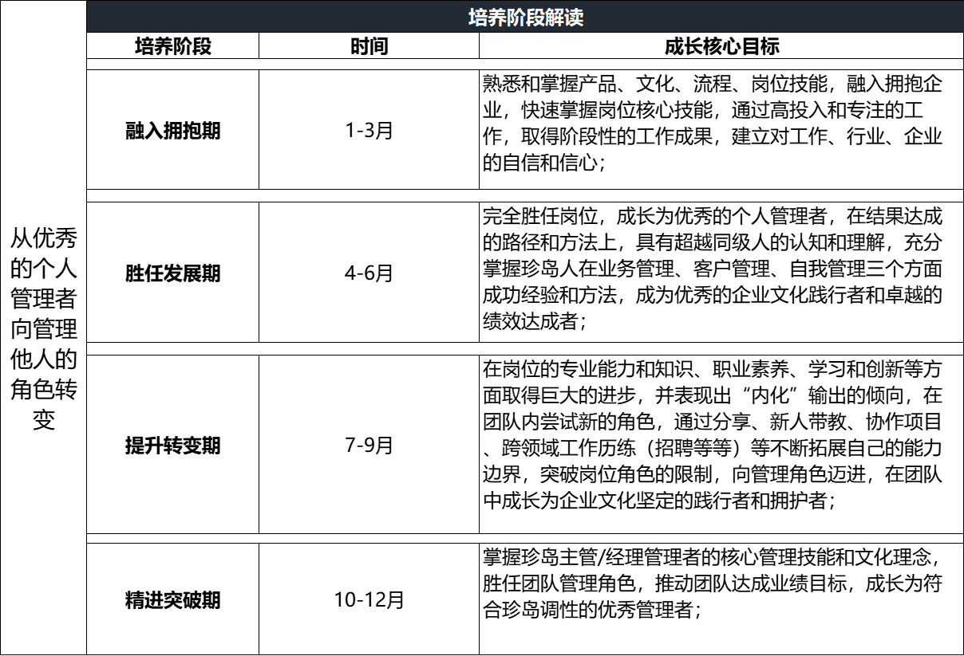
精进突破期
10-12个月
胜任发展期
4-6个月
拥抱期
1-3个月
新兵营毕业
提升转变期
7-9个月
管理岗

